|  |  |  |  |  |
| --- | --- | --- | --- | --- |
|  | Организация Объединенных Наций | | ECE/TRANS/WP.15/2024/6 | |
| _unlogo | | **Экономический  и Социальный Совет** | | Distr.: General  15 January 2024  Russian  Original: English |

**Европейская экономическая комиссия**

Комитет по внутреннему транспорту

**Рабочая группа по перевозкам опасных грузов**

**Сто пятнадцатая сессия**

Женева, 2–5 апреля 2024 года

Пункт 5 a) предварительной повестки дня

**Предложения о внесении поправок   
в приложения А и B к ДОПОГ:   
конструкция и допущение   
к перевозке транспортных средств**

Раздел 9.7.6 — Защита транспортных средств с задней стороны

Передано правительством Соединенного Королевства[[1]](#footnote-1)\*

|  |
| --- |
| *Резюме* |
| **Существо предложения:** Предложения по уточнению требований раздела 9.7.6 ДОПОГ в отношении защиты транспортных средств с задней стороны и предписанного минимального расстояния между задней частью цистерны и задней частью бампера для обеспечения единообразного толкования.  **Предлагаемое решение:** Внести поправки в текст раздела 9.7.6 ДОПОГ.  **Справочные документы:** ECE/TRANS/WP.15/2020/5 и неофициальный документ INF.16 (сто восьмая сессия);  ECE/TRANS/WP.15/2021/7 и неофициальный документ INF.5 (сто девятая сессия); ECE/TRANS/WP.15/253, пункты 19−22; ECE/TRANS/WP.15/AC.1/158/Add.1 (пункт 9); ECE/TRANS/WP.15/2023/1 и неофициальный документ INF.9 (сто тринадцатая сессия); ECE/TRANS/WP.15/262; ECE/TRANS/WP.15/2023/13 и неофициальный документ INF.22 (сто четырнадцатая сессия); ECE/TRANS/WP.15/264 |
|  |

I. Справочная информация

1. Предложения, представленные на сто восьмой, сто девятой, сто тринадцатой и сто четырнадцатой сессиях Рабочей группы, были направлены на уточнение точек отсчета для измерения расстояния между задней частью цистерны и задней частью бампера, которое указано в разделе 9.7.6 ДОПОГ. Следует отметить, что попытки уточнить это расстояние предпринимались на протяжении многих лет.

2. В докладе о работе сто четырнадцатой сессии (документ ECE/TRANS/WP.15/264) в ноябре 2023 года содержится следующая информация относительно самого последнего (документ ECE/TRANS/WP.15/2023/13) предложения Соединенного Королевства:

«*По мнению нескольких делегаций, альтернативное предложение, содержащееся в неофициальном документе INF.22, проясняет ряд нерешенных вопросов, однако формулировки предлагаемых текстов по-прежнему нуждаются в доработке.* *Поскольку это неофициальный документ был представлен позднее, несколько делегаций указали, что им нужно больше времени для консультаций с экспертами и заинтересованными сторонами.*

*Рабочая группа отметила, что Соединенное Королевство готово продолжить работу над этим вопросом.*

*Мнения разделились между тем, чтобы установить одинаковое минимальное расстояние между цистерной и противоподкатным брусом для всех цистерн, или же предусмотреть различные положения для определенных типов цистерн в зависимости от материалов или конструкционных критериев.* *Рабочая группа предложила представителю Соединенного Королевства рассмотреть эти два варианта в пересмотренном предложении и предложила делегациям, желающим сделать это, направить ей свои замечания*»*.*

3. Предложения, содержащиеся в этом документе, были разработаны при участии других делегаций, в том числе Нидерландов, Германии и Международной ассоциации изготовителей автомобильных кузовов и прицепов (МАИАКП).

II. Обоснование

4. Предыдущие предложения по изменению раздела 9.7.6 ДОПОГ предлагали стандартный подход для всех цистерн, однако последние предложения предлагают требования, которые зависят от их типа. Некоторые делегаты, выступавшие на сессии в ноябре 2023 года, сочли, что последнее предложение является слишком сложным и может вызвать проблемы с толкованием. Другие сочли, что наличие технических требований в зависимости от типа цистерны является положительным дополнением.

5. Рабочая группа просила Соединенное Королевство поработать с теми делегациями, которые выразили свои мнения, и вернуться на апрельскую сессию 2024 года с предложениями, предлагающими делегатам выбор между сложными или более простыми изменениями к разделу 9.7.6.

6. Для установления четких требований в отношении устойчивости к ударам предлагается предусмотреть в разделе 9.7.6 ДОПОГ применение положений Rev.3 Правил № 58 ООН (заднее противоподкатное защитное устройство). Это соответствует обоим нижеприведенным предложениям и устанавливает гармоничные требования к прочности защиты задней части цистерны.

7. По всей видимости, есть веские основания полагать, что все цистерны, независимо от их конструкции, должны иметь бампер, расположенный таким образом, чтобы расстояние от крайней задней поверхности бампера до крайней задней части цистерны составляло не менее [100/150] мм (см. рис. 1 и 1 a) ниже). Это предложение обеспечит последовательное измерение для всех типов цистерн и даст четкое толкование в отношении стандартов и разрешений.

8. В качестве альтернативы представляется не менее убедительным аргумент в пользу того, чтобы положение бампера зависело от типа цистерны. Бампер должен располагаться на расстоянии не менее [100/150] мм от крайней задней части цистерны, но в случае цистерн, дополнительная защита которых обеспечивается их конструкцией, это расстояние может быть уменьшено до [50] мм, при условии что расстояние до корпуса соответствует минимальным значениям, указанным выше (см. рис. 2 и 2 a) ниже).

9. В обоих предложениях соответствующее расстояние указано в квадратных скобках, чтобы окончательное решение можно было принять на сто пятнадцатой сессии Рабочей группы. Поскольку определение теперь звучит как «от крайней задней поверхности бампера до крайней задней части цистерны», то для некоторых Договаривающихся сторон это приведет к уменьшению свободного пространства от бампера до цистерны.

10. Следует отметить, что в предлагаемых поправках при описании точки отсчета используется термин «цистерна». Это сделано для того, чтобы защита с помощью заднего бампера обеспечивалась как для корпуса, так и для любого эксплуатационного оборудования. По нашему мнению, использование этого термина позволяет четко понять применяемые требования.

11. Следует также отметить, что раздел 9.8.5 (Защита MEMU с задней стороны) включает требование о наличии бампера, в достаточной степени предохраняющего от ударов с задней стороны, в соответствии с требованиями раздела 9.7.6, поэтому в настоящий момент следует рассмотреть возможность внесения изменений и в раздел 9.8.5.

III. Предложения

Предложение 1

12. Изменить раздел 9.7.6 ДОПОГ следующим образом:

«**9.7.6** **Защита транспортных средств с задней стороны**

9.7.6.1 Транспортное средство должно быть оснащено с задней стороны бампером. Бампер должен отвечать техническим требованиям Правил № 58 ООН (заднее противоподкатное защитное устройство) [с внесенными в них поправками на основании по крайней мере третьего пересмотренного варианта или последнего пересмотренного варианта на момент регистрации, или на момент поступления в эксплуатацию, если регистрация не является обязательной].

Крайняя задняя поверхность бампера должна располагаться на расстоянии не менее [100/150 мм] от крайней задней части цистерны (или от выступающей арматуры, соприкасающейся с перевозимым веществом). Это расстояние измеряется так, как указано на рисунках 1 и 1 a).

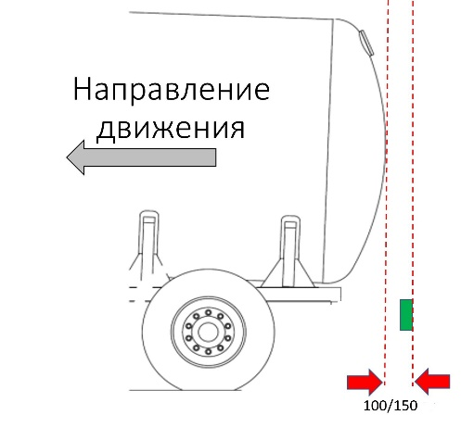 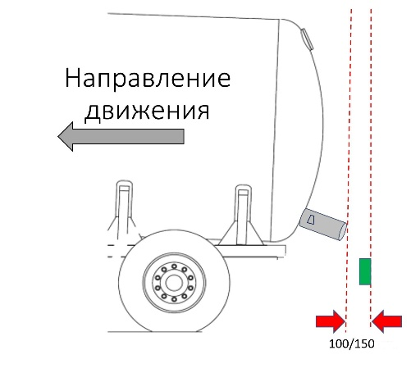

мм

мм

**Рис. 1** **Рис. 1 а)**

9.7.6.2 Цистерны с загрузочным или разгрузочным отверстием в задней части цистерны, например вакуумные цистерны для отходов или самосвальные цистерны, предназначенные для порошкообразных или гранулированных веществ, могут в качестве альтернативного варианта применительно к требованиям к положению бампера, указанным в пункте 9.7.6.1, иметь дополнительную защиту для задней арматуры цистерны. Такая дополнительная защита должна обеспечиваться металлическим профилем, который [имеет момент сопротивления сечения не менее 20 см3 в самом слабом сечении].

***ПРИМЕЧАНИЕ 1:*** *Это положение не применяется к транспортным средствам, используемым для перевозки опасных грузов в контейнерах-цистернах, МЭГК или переносных цистернах.*

***ПРИМЕЧАНИЕ 2:*** *В отношении защиты цистерн от повреждений, вызываемых ударами сбоку или опрокидыванием, см. пункты 6.8.2.1.20 и 6.8.2.1.21 или, в случае переносных цистерн, пункты 6.7.2.4.3 и 6.7.2.4.5.*

***ПРИМЕЧАНИЕ 3:*** *В случае цистерн с двойными стенками за заднюю часть цистерны принимается задняя сторона крайней наружной стенки цистерны*».

Предложение 2

13. Изменить раздел 9.7.6 ДОПОГ следующим образом:

«**9.7.6** **Защита транспортных средств с задней стороны**

**9.7.6.1** ***Общие положения***

Задняя часть цистерны и элементы транспортных средств-батарей должны быть защищены бампером от удара с задней стороны.

**9.7.6.2** ***Бампер***

9.7.6.2.1 Бампер должен отвечать техническим требованиям Правил № 58 ООН (заднее противоподкатное защитное устройство) с внесенными в них поправками как минимум на основании по крайней мере третьего пересмотренного варианта [или последнего пересмотренного варианта на момент регистрации, или на момент поступления в эксплуатацию, если регистрация не является обязательной].

9.7.6.2.2 Бампер должен быть расположен на транспортном средстве таким образом, чтобы расстояние от крайней задней поверхности устройства (крайней задней части транспортного средства) до крайней задней части цистерны составляло не менее [100/150 мм] (см. рис. 2).

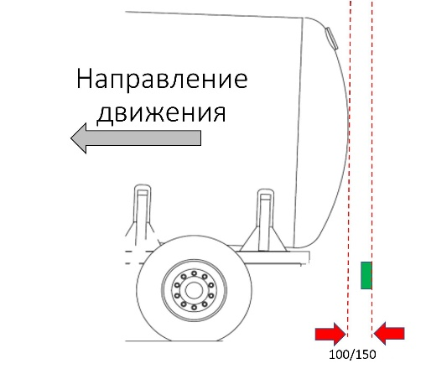

мм

**Рис. 2**

9.7.6.2.3 В случае цистерн с двойными днищами и цистерн с теплоизоляцией [за исключением цистерн с вакуумной изоляцией] расстояние от задней части цистерны до крайней задней части бампера может быть уменьшено и составлять не менее [50 мм] (см. рис. 2 a)), при условии, что расстояние до корпуса соответствует значению, указанному в пункте 9.7.6.2.2.

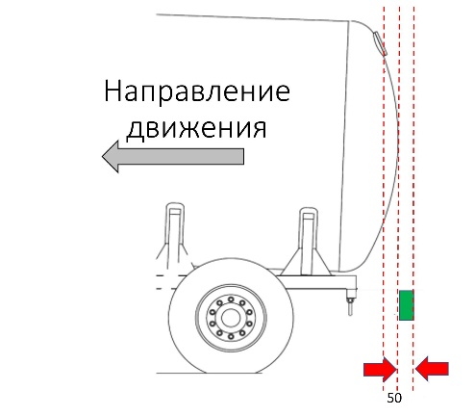

мм

**Рис. 2 а)**

**9.7.6.3** ***Вакуумные цистерны для отходов и цистерны для перевозки гранулированных или порошкообразных веществ***

9.7.6.3.1 Для цистерн с загрузочным или разгрузочным отверстием в задней части цистерны, например вакуумных цистерн для отходов или самосвальных цистерн, предназначенных для порошкообразных или гранулированных веществ, цистерна может в качестве альтернативного варианта быть защищена металлическим профилем с [моментом сопротивления сечения не менее 20 см3 в самом слабом сечении].

9.7.6.3.2 Металлический профиль должен располагаться на транспортном средстве таким образом, чтобы оставалось свободное пространство не менее   
[100/150 мм] в горизонтальной плоскости между металлическим профилем и крайней задней частью запорного устройства с целью допустить деформацию при ударе. В вертикальной плоскости защитное устройство должно располагаться как можно ближе к последнему запорному устройству, но при этом должно оставаться расстояние для подсоединения к такому устройству.

**9.7.6.4** ***Защита с задней стороны, обеспечиваемая кузовом транспортных средств***

9.7.6.4.1 Цистерны, защищенные кузовом, такие как шкафы, установленные с задней стороны, отсеки, используемые для (эксплуатационного) оборудования, или цистерны, установленные внутри закрытых транспортных средств, могут быть освобождены от требования об установке защитного устройства, если кузов обеспечивает защиту, эквивалентную техническим спецификациям ЗПЗУ.

**9.7.6.5** ***Защита транспортных средств-батарей с задней стороны***

9.7.6.5.1 Транспортные средства-батареи должны быть защищены от удара с задней стороны бампером, отвечающим требованиям Правил № 58 ООН (заднее противоподкатное защитное устройство) с внесенными в них поправками как минимум на основании по крайней мере третьего пересмотренного варианта или последнего пересмотренного варианта на момент регистрации, или на момент поступления в эксплуатацию, если регистрация не является обязательной.

9.7.6.5.2 Бампер должен быть расположен на транспортном средстве таким образом, чтобы расстояние от крайней задней поверхности устройства (крайней задней части транспортного средства) до крайней задней части элемента батареи, клапана баллона или его рабочего механизма составляло не менее [100/150 мм].

**9.7.6.6** ***Защита цистерны от разрыва в результате удара прикрепленных конструкций***

9.7.6.6.1 Конструкции, прикрепляемые к задней части цистерны, такие как лестницы или системы камер, должны быть защищены таким образом, чтобы не привести к разрыву цистерны при ударе с задней стороны, например путем установки на усиливающие накладки. Полноразмерные стенки корпусов неуменьшенной толщины (например, см. пункт 6.8.2.1.18) или эквивалентной толщины из материала помимо мягкой стали в дополнительной защите не нуждаются.

***ПРИМЕЧАНИЕ 1:*** *Это положение не применяется к транспортным средствам, используемым для перевозки опасных грузов в контейнерах-цистернах, МЭГК или переносных цистернах.*

***ПРИМЕЧАНИЕ 2:*** *В отношении защиты цистерн от повреждений, вызываемых ударами сбоку или опрокидыванием, см. пункты 6.8.2.1.20 и 6.8.2.1.21 или, в случае переносных цистерн, пункты 6.7.2.4.3 и 6.7.2.4.5*».

Предложение 3

14. Предусмотреть в разделе 1.6.5 переходную меру следующего содержания: «Транспортные средства, зарегистрированные (или введенные в эксплуатацию, если регистрация не является обязательной) [до 1 июля 2027 года] и не отвечающие требованиям раздела 9.7.6 в отношении защиты с задней стороны, применяемым с [1 января 2025 года], могут по-прежнему эксплуатироваться».

IV. Заключение

15. Данные поправки обеспечат единообразное толкование требований в отношении величины зазора между задней частью цистерны и задним бампером. Они также предусматривают применение технических требований Rev.3 Правил № 58 ООН (заднее противоподкатное защитное устройство) и тем самым обеспечивают соответствие заднего бампера конкретным требованиям. С учетом применения новых технических предписаний и возможных прошлых ошибочных толкований предлагается переходная мера, которая позволяет продолжить эксплуатацию существующих транспортных средств.

16. Поскольку дискуссии по этому вопросу ведутся уже несколько лет, а различные толкования применительно к конструкции транспортных средств приводят к отсутствию единообразия, мы считаем, что соответствующее согласованное толкование должно быть достигнуто как можно скорее.

1. \* A/78/6 (разд. 20), таблица 20.5. [↑](#footnote-ref-1)